附件：
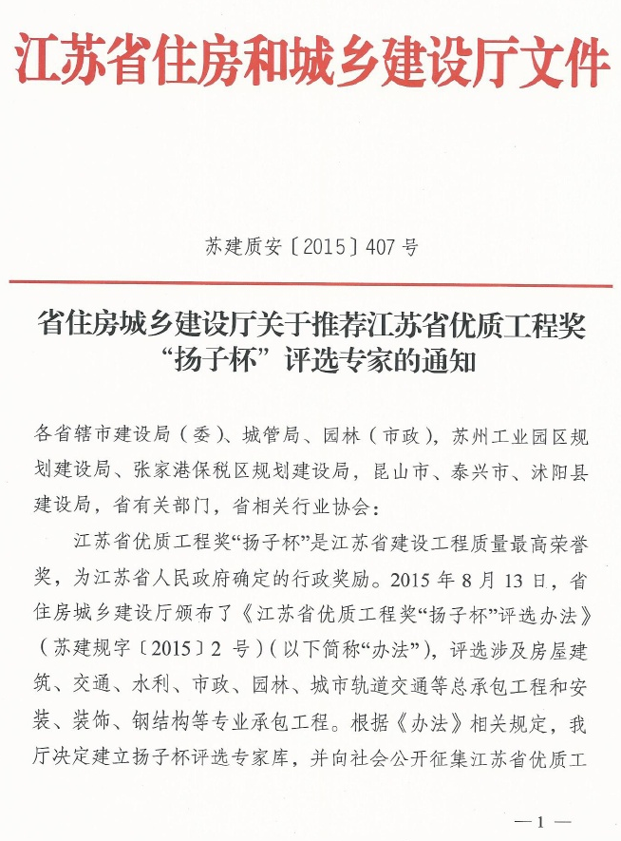

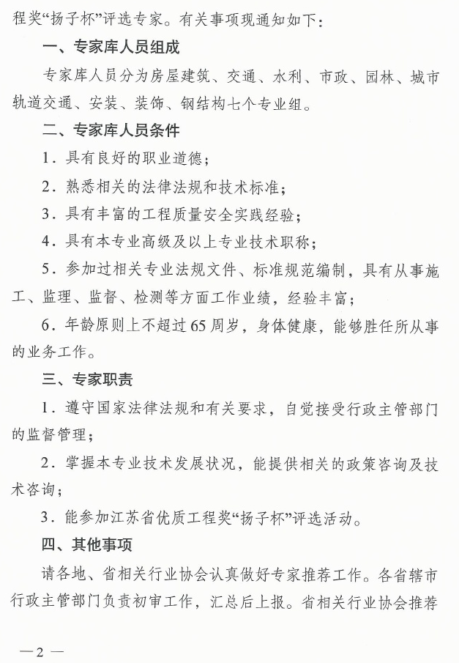

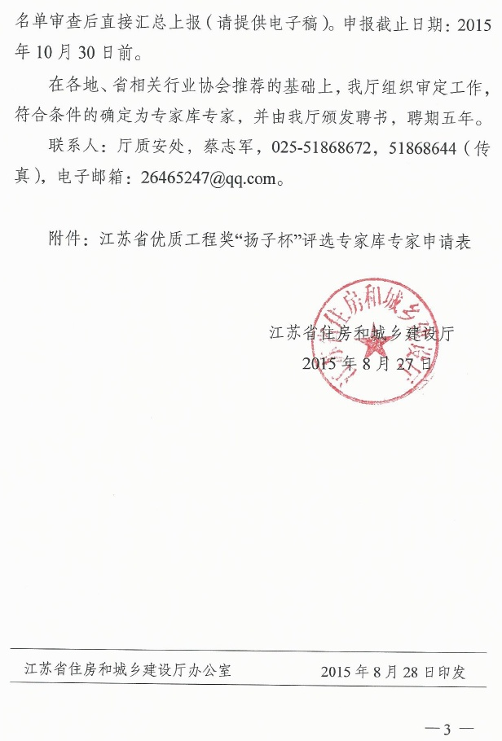

附件：
江苏省优质工程奖“扬子杯”评选专家库专家申请表
姓 名 |  | 性别 |  |  | 出生日期 |  |  |  |  | 民族 |  | 照  片
职 务 |  |  |  |  |  |  | 职 称 |  |  |  |  | 照  片
毕业院校 |  |  |  |  |  |  | 学历及学位 |  |  |  |  | 照  片
工作单位 |  |  |  |  |  |  |  |  |  |  |  | 照  片
通讯地址 |  |  |  |  |  |  |  |  | 邮 编
办公电话 |  |  | 移动电话 |  |  |  |  |  | 申请的专业组  （可填写不超过二个专业）
传 真 |  |  | 电子邮箱
所学专业 |  |  | 现从事专业
起讫时间 | 学历与工作简历
主要学术成就及业绩简介
（可另附页。填写时应写明曾参加的法规文件、标准规范编制、从事施工、监理、监督、检测等方面工作主要业绩）
所在单位推荐意见：

单位（盖章）
年 月 日
省辖市行政主管部门（或省协会）推荐意见：

单位（盖章）
年 月 日

